河北农业大学
2025 届本科毕业论文（设计）答辩记录表
所在学院： 理工系 专业班级：制药工程2101班 时间： 2025年 5 月 22 日
学 生 姓 名 |  | 张珈硕 |  |  | 学 号 | 2021984151017
指导教师姓名 |  | 郭利静 |  |  | 职 称 | 讲师
毕业论文（设计）题目：年产8000万片阿司匹林肠溶片生产工艺设计
答 辩 小 组 成 员
姓 名 | 职 称 |  | 成 绩 | 姓 名 |  |  | 职 称 | 成 绩
马晶军 | 教授 |  | 74 | 纪晓婧 |  |  | 讲师 | 75
李现 | 讲师 |  | 81 | 芦爽 |  |  | 讲师 | 80
张斌 | 讲师 |  | 70
答辩小组评语：
1.如何基于质量守恒定律计算原辅料实际投料量，确保符合规模化生产需求？
答：根据目标产量和损耗率，逐工序反推各阶段所需原料量，确保最终投料量既能覆盖生产损耗，又能满足规模化生产的效率与成本控制要求。
2.粉末直接压片法相比传统湿法制粒有何优势？如何解决药物稳定性问题？
答：粉末直接压片法省去制粒步骤，降低了生产能耗与时间成本，同时避免了湿法制粒中水分引发的阿司匹林水解风险，从而显著提升药物稳定性与溶出度。此工艺通过简化流程，减少化学降解路径，实现质量与成本的双重优化。
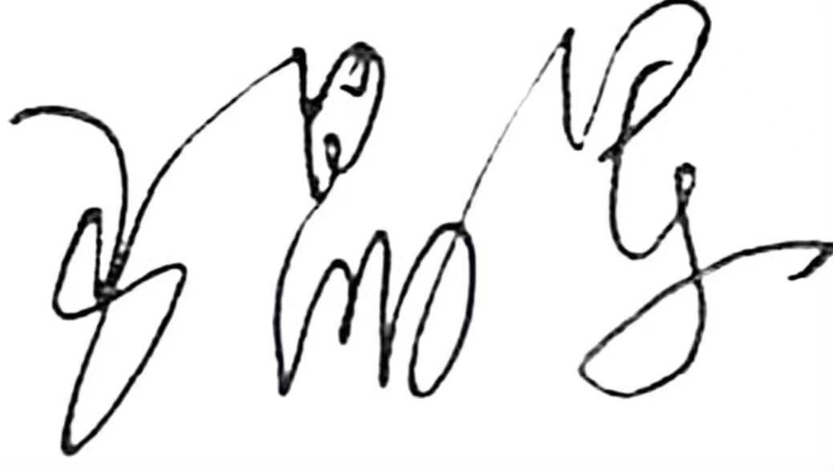
3.如何确保生产过程中废液、废气、废固的合规处理？
答：需从源头减少污染，采用清洁生产工艺与环保技术，例如废液预处理回收、废气过滤净化、废固分类无害化处理。
答辩小组组长：
2025年 5 月 22 日
答 辩 成 绩： |  |  | 76

